KARTA PRODUKTU
ARENA PIŁKARSKA nr kat. 1236
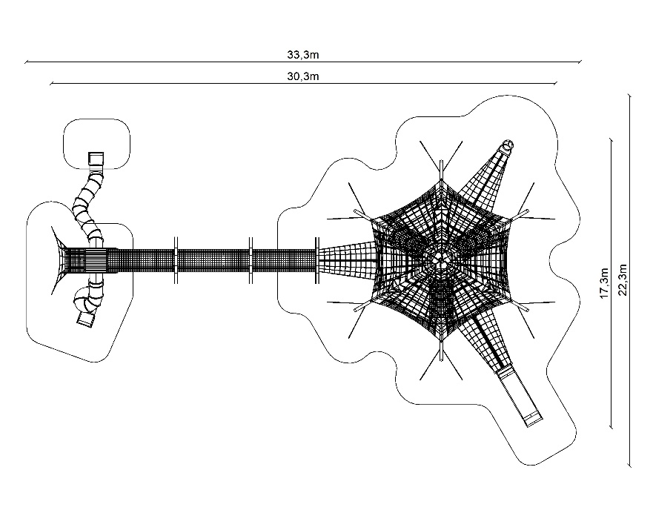
Wymiary urządzenia:
Długość: 30,3 m
Szerokość: 17,3 m
Wysokość: 7,0 m
Przestrzeń minimalna: 33,3m x 22,3 m
Grupa wiekowa: od 5 do 14 lat
Głębokość posadowienia: 1,0 m
Wysokość swobodnego upadku: 3,0 m

Konfiguracja składa się z:
- STADION nr kat. 426
- Dodatek RURKA STRAŻACKA nr kat. 426 c
- Dodatek ŚLIZG SZEROKI 426 m
- Przejście TUNEL PIŁKARSKI
- Wieża „PIŁKA Z OGNIEM”

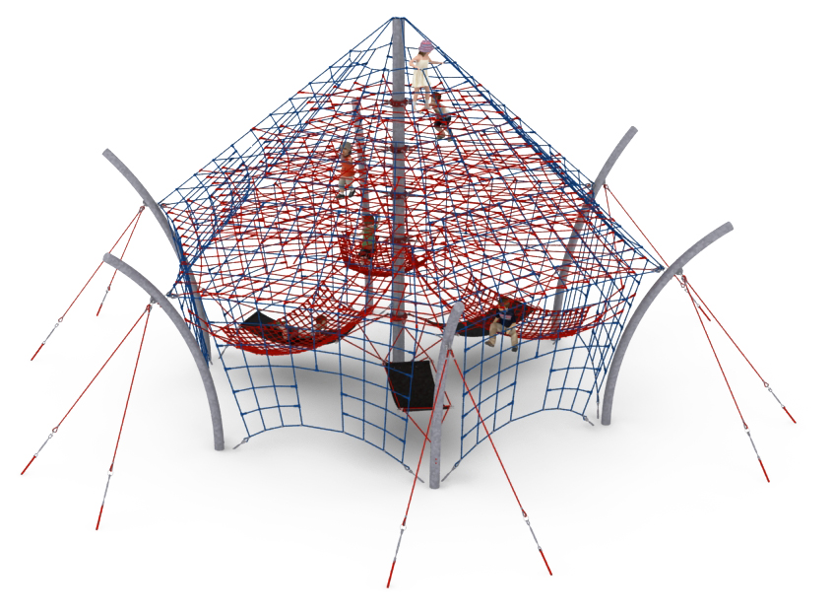
- STADION nr kat. 426.

Wymiary urządzenia:
Długość: 14,3 m
Szerokość: 13,7 m
Wysokość: 7,0 m
Przestrzeń minimalna: 17,3m x 16,6m
Grupa wiekowa: od 5 do 14 lat
Głębokość posadowienia: 1,0m
Wysokość swobodnego upadku: 3,0 m
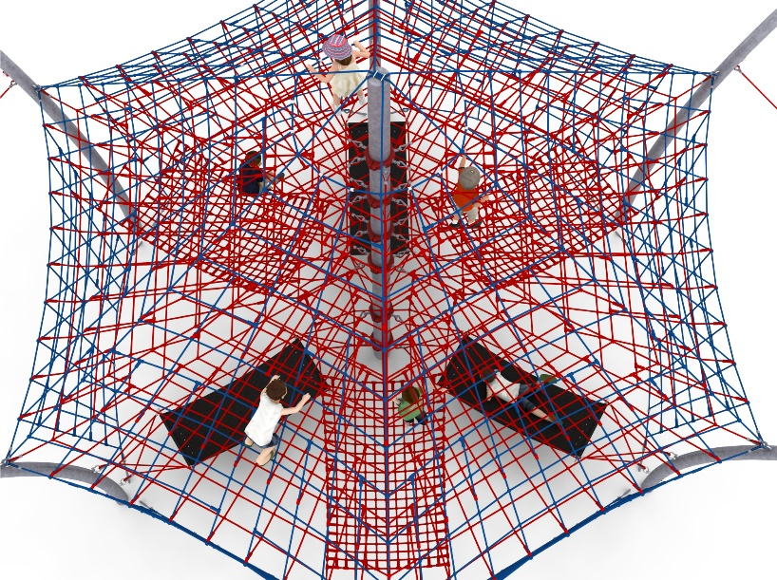
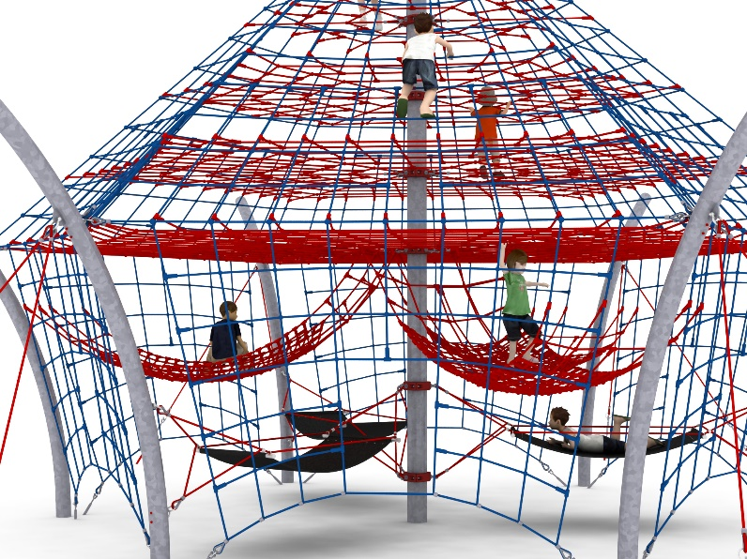

Opis urządzenia
Urządzenie składa się z 7- metrowego masztu posadowionego w centrum oraz sześciu wygiętych łuków stalowych posadowionych po obwodzie urządzenia. Na konstrukcji rozciągnięta jest sieć składająca się z sześciu ścian linowych. Dodatkową atrakcją są poziome płaszczyzny linowe na wysokości 3,0 m, 3,85, 4,70m i 5,55m oraz pełniące funkcję zabawowo rekreacyjną 6 hamaków podwieszonych w dolnej części urządzenia. 3 hamaki wykonane ze zbrojonej gumy, podwieszone na wysokości 1m o wymiarach 2m x 0,9m z dostępem z ziemi oraz 3 hamaki linowe podwieszone na wysokości 1,5 m o wymiarach 2,3m x 1,5m z dostępem z głównej sieci linowej.

Wytyczne dotyczące materiałów i technologii wykonania urządzenia.
Głównym elementem konstrukcyjnym jest słup stalowy o średnicy 219,1mm oraz poboczne o średnicy 168,3 zabezpieczone przed korozją poprzez cynkowanie ogniowe. Fundamenty wykonane są jako stopy żelbetowe posadowione na głębokości 1 m. Konstrukcję linowa zamocowana do słupów stalowych za pomocą śrub rzymskich umożliwiających korekcję naciągu. Sieć wykonana jest z liny POLIAMIDOWEJ, PLECIONEJ, KLEJONEJ wzmocnionej strunami stalowymi ocynkowanymi galwanicznie. Średnica liny wynosi 18 mm. Elementy łączące liny ze sobą wykonane są z tworzywa sztucznego i aluminium. Elementy łączące liny ze słupem wykonane są ze stali nierdzewnej i staliwa. Staliwo zabezpieczone jest przed korozją poprzez pomalowanie farbą chlorokauczukową.

- Dodatek RURKA STRAŻACKA nr kat. 426 c.
Wymiary urządzenia:
Długość: 4,4 m
Szerokość: 2,3 m
Wysokość: 3,0 m
Przestrzeń minimalna urządzenia + 17,0 m²
Grupa wiekowa: od 5 do 14 lat
Głębokość posadowienia: 1,0 m
Wysokość swobodnego upadku: 3,0 m

Wytyczne dotyczące materiałów i technologii wykonania urządzenia.
Głównym elementem dodatku jest spiralna rurka strażacka wykonany w całości ze stali kwasoodpornej w gatunku 0H18N9. Średnica spirali wynosi 0,65 m. Podest startowy znajduje się na wysokości 2 m powyżej poziomu terenu. Elementy konstrukcyjne dodatku wykonane są z rury kwadratowej o przekroju 100x100 mm, które są zabezpieczone przed korozją poprzez cynkowanie ogniowe. Fundamenty wykonane są jako stopy żelbetowe posadowione na głębokości 1m. Przejście łączące ślizg ze stadionem ma kształt litery U i jest wykonane z liny poliamidowej, plecionej, klejonej wzmocnionej strunami stalowymi ocynkowanymi galwanicznie. Średnica liny wynosi 18 mm. Elementy łączące liny ze sobą wykonane są z tworzywa sztucznego i aluminium.

- Dodatek ŚLIZG SZEROKI 426 m.
Wymiary urządzenia:
Długość: 7,7 m
Szerokość: 2,4 m
Wysokość: 3,25 m
Przestrzeń minimalna urządzenia + 29,0 m²
Grupa wiekowa: od 5 do 14 lat
Głębokość posadowienia: 1,0 m
Wysokość swobodnego upadku: 3,0 m

Wytyczne dotyczące materiałów i technologii wykonania urządzenia.
Głównym elementem dodatku jest ślizg wykonany w całości ze stali kwasoodpornej w gatunku 0H18N9. Początek części startowej znajduje się na wysokości 2,25 m powyżej poziomu terenu. Szerokość ślizgu wynosi 1m. Elementy konstrukcyjne dodatku wykonane są z rury kwadratowej o przekroju 100x100 mm, które są zabezpieczone przed korozją poprzez cynkowanie ogniowe. Fundamenty wykonane są jako stopy żelbetowe posadowione na głębokości 1m. Przejście łączące ślizg ze stadionem jest wykonane z liny poliamidowej, plecionej, klejonej wzmocnionej strunami stalowymi ocynkowanymi galwanicznie. Średnica liny wynosi 18 mm. Elementy łączące liny ze sobą wykonane są z tworzywa sztucznego i aluminium.

- Przejście TUNEL PILKARSKI
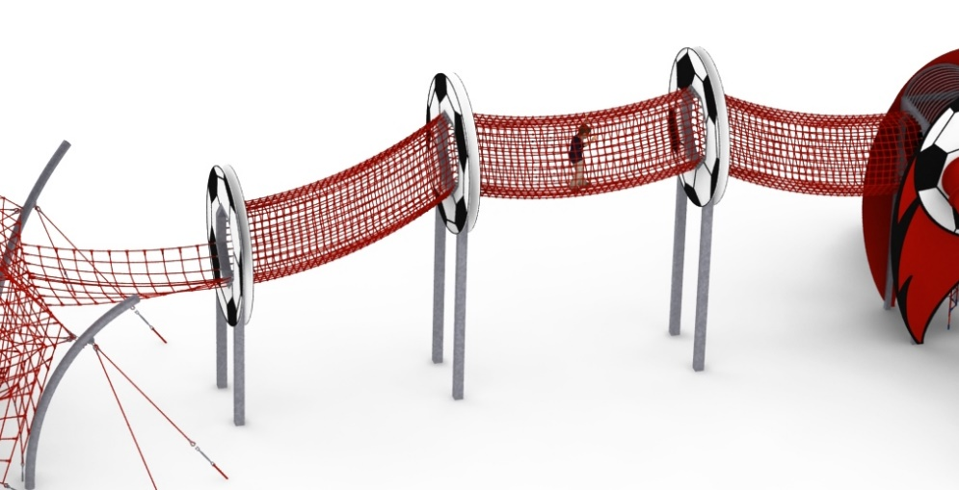
Wymiary urządzenia:
Długość: 16,1 m
Szerokość: 2,8 m
Wysokość: 5,9 m
Grupa wiekowa: od 5 do 14 lat
Głębokość posadowienia: 1,0 m
Wysokość swobodnego upadku: 3m

Wytyczne dotyczące materiałów i technologii wykonania urządzenia.
Głównym elementem konstrukcyjnym są jekle stalowe 160mm x 160mm ocynkowane ogniowo. Jekle obudowane są z obu stron płytą HPL o grubości 10mm imitujące piłkę nożną. Podwieszone na słupach przejście linowe składa się z: 2 tuneli o średnicy 1,4m i długości 4m, tunelu o średnicy 1,4m i długości 4,5m oraz przejścia ze STADIONU do tuneli o długości 3,4m i szerokości 2,3m. Tunele wykonane są z gęstej sieci uniemożliwiającej przemieszczanie się użytkowników po zewnętrznej części urządzenia. Fundamenty wykonane są jako stopy żelbetowe posadowione na głębokości 1m. Sieci linowe wykonane są z liny poliamidowej, plecionej, klejonej wzmocnionej strunami stalowymi ocynkowanymi galwanicznie. Średnica liny wynosi 18 mm. Elementy łączące liny ze sobą wykonane są z tworzywa sztucznego i aluminium.

- Wieża „PIŁKA Z OGNIEM”
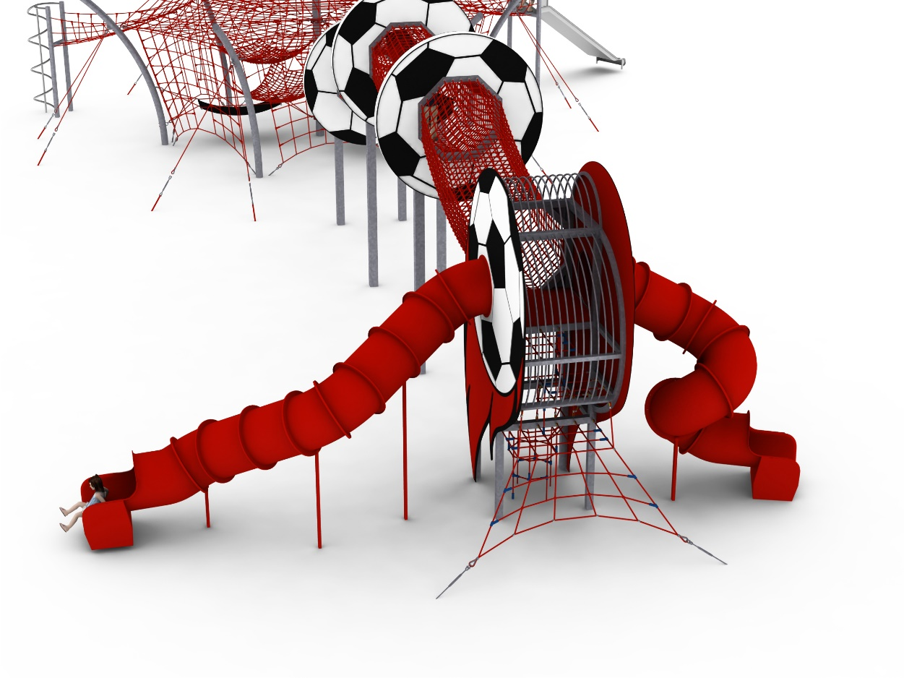

Wymiary urządzenia:
Długość: 10,5 m
Szerokość: 4 m
Wysokość: 5,1 m
Grupa wiekowa: od 5 do 14 lat
Głębokość posadowienia: 1,0 m
Wysokość swobodnego upadku: 1,5 m

Wytyczne dotyczące materiałów i technologii wykonania urządzenia.
Głównym elementem konstrukcyjnym wieży są jekle stalowe 100mm x 100mm. Na wysokości 3m usytuowany jest podest wykonany z płyty HPL. Na podest prowadzą 2 wejścia linowe usytuowane w dolnej części urządzenia. Trzecie wejście na podest umożliwia tunel przejścia piłkarskiego. 2 przeciwległe strony urządzenia ozdabiają płyty HPL o grubości 13mm imitujące piłkę nożną z płomieniem. Z podestu wieży startują dwie zjeżdżalnie rurowe, zamknięte, wykonane z polietylenu. Pozostałe ściany wieży zasłonięte są ażurową konstrukcją stalową. Wszystkie elementy konstrukcji zabezpieczone przed korozją poprzez cynkowanie ogniowe. Fundamenty wykonane są jako stopy żelbetowe posadowione na głębokości 1m. Sieci linowe wykonane z liny poliamidowej, plecionej, klejonej wzmocnionej strunami stalowymi ocynkowanymi galwanicznie. Średnica liny wynosi 18 mm. Elementy łączące liny ze sobą wykonane są z tworzywa sztucznego i aluminium.

Obszar upadku urządzenia powinien zostać wykonany na nawierzchni zgodnie z normą PN EN 1176- 1:2017. Do wykonania montażu niezbędna jest możliwość dojazdu ciężkiego sprzętu budowlanego.

W trosce o bezpieczeństwo dzieci oraz jakość urządzeń wymaga się, aby urządzenia posiadały certyfikat na zgodność z normami PN EN 1176-1:2017, PN EN 1176-11:2014-11 wydane w systemie akredytowanym przez Państwowe Centrum Akredytacji lub krajowej jednostki akredytującej pozostałych Państw członkowskich, zgodnie z Rozporządzeniem Parlamentu Europejskiego i Rady Unii Europejskiej (WE) nr 765/2008”

